- Как получить электронную подпись для внесения сведений
в Реестр обученных по охране труда

Чтобы получить электронную подпись выполните несколько шагов

Шаг 1.
Квалифицированную электронную подпись выдает удостоверяющий центр или МФЦ.
Для оформления необходимо подготовить пакет документов:
- заявление на изготовление электронной подписи;
- паспорт;
- СНИЛС ;
- выписка из ЕГРЮЛ или ЕГРИП;
- копия устава;
- доверенность уполномоченного представителя и паспорт получателя.
Представители удостоверяющего центра выезжают к клиенту в офис, верифицируют личность, забирают документы и выдают ключ для электронной цифровой подписи в виде флешки– токен.
Шаг 2.
Чтобы электронная подпись работала установите программу КриптоПро CSP 5.0. Обратите внимание данная программа является платной.
- Вставьте токен с подписью в USB-слот компьютера.
- Откройте КриптоПро CSP 5.0.
- Откройте последовательно: Сервис > Просмотреть сертификат в контейнере > Обзор
- Выберите подпись.
- Нажмите «Установить».
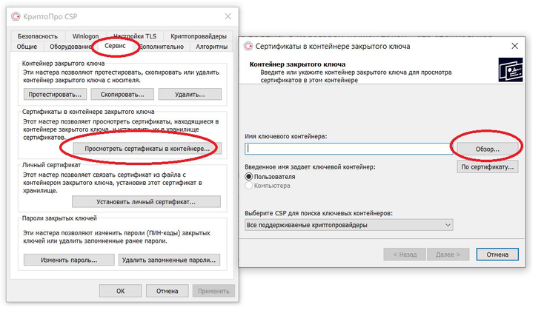
Шаг 3.
Установите расширение браузера:
Откройте браузер > Нажмите на три точки в правом верхнем углу > Нажмите «Дополнительные инструменты» > Нажмите «Расширения» > Введите название расширения в поисковую строку > Выберите и установите его.
Шаг 4.
Чтобы начать работу в личном кабинете Минтруда:
- вставьте токен с подписью в USB-слот компьютера.
- войдите на сайт Минтруда в личный кабинет
- действуйте в зависимости от того, что именно вы хотите сделать.
2. Как правильно в доверенности на получение электронной подписи указать полномочия по внесению данных в Реестр работодателей и Реестр обученных
В доверенности укажите полномочия по внесению данных в Реестр работодателей и Реестр обученных, которые указаны в личном кабинете работодателя по охране труда. Перечень прав смотрите во вкладке «Администрирование». Впишите все или несколько полномочий:
- просмотр уведомлений о намерении обучать охране труда;
- формирование уведомления о намерении обучать охране труда;
- подпись и отправка уведомления о намерении обучать охране труда;
- просмотр реестр обученных лиц;
- формирование отложенных записей в реестр обученных лиц;
- подпись и отправка записей в реестр обученных лиц.
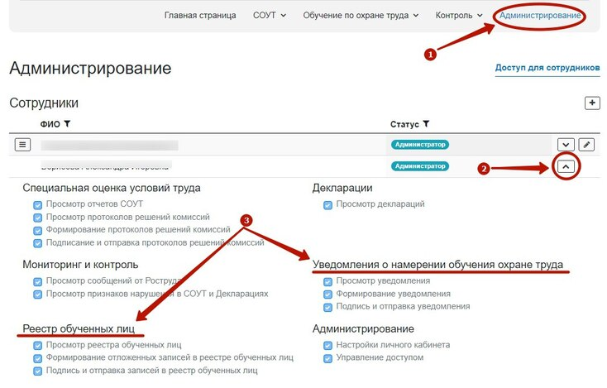
При составлении доверенности укажите дату и место составления, впишите наименование организации Ф. И. О. представителя, его паспортные данные, перечислите права. Далее подпишите доверенность у руководителя и поставьте печать организации.
3. Каких работников вносить в реестр обученных лиц
Всех работников, которых обучаете охране труда внутри организации.
Если работодатель принял решение обучать охране труда внутри организации, то он должен вносить о данные о работниках в Реестр обученных (п. 118 Порядка обучения № 2464).
В реестр попадают все работники, которые проходили обучение и проверку знания внутри организации.
4. В какой срок вносить сведения о проверке знания работников
Реестр обученных лиц
Срок законодательно не установлен. Вносите сведения в Реестр обученных лиц сразу после проверки знания требований охраны труда работников и оформления протокола (п. 118 Порядка обучения № 2464).
5. Сведения каких обучений передавать в Реестр обученных
Передавайте в Реестр обученных сведения о проверках знаний:
- требований охраны труда по программам А, Б и В;
- оказания первой помощи пострадавшим;
- использования (применения) средств индивидуальной защиты.
Это указано в пункте 99 Порядка обучения № 2464.

6. Нужно ли результаты стажировки вносить в Реестр обученных
Нет, не нужно.
Протокол проверки знания по результатам стажировки не нужно вносить в Реестр обученных не нужно. Вносите в Реестр обученных только результаты проверки знания требований охраны труда, оказания первой помощи и применения СИЗ (п. 99 Порядка обучения № 2464).

7. Нужно ли подавать сведения о повторной проверке знания требований охраны труда в Реестр обученных
Да, нужно.
С 1 марта 2023 года работодатель систематически передает данные о результатах проверки знания внутри организации в Реестр обученных (п. 118 Порядка обучения № 2464). В Реестре должна быть актуальная информация об обучении.

8. Кто подает данные в реестр обученных работников по охране труда, если работников обучают в учебном центре
Учебный центр.
После проведения проверки знания требований охраны труда у работников сторонних организаций учебный центр вносит данные в реестр обученных лиц. Это требование пункта 118 Порядка обучения № 2464. В этом случае работодатель не должен дополнительно вносить информацию в реестр об обученных работниках в учебном центре.
Работодатель должен вносить в реестр информацию только о сотрудниках, которых обучает сам внутри организации
9. Кто вносит данные о работниках в реестр лиц, обученных
по охране труда
Ответственный работник, которому работодатель выдал права в ЛКОТ.
Директор организации выдает права администрирования в личном кабинете работодателя по охране труда лицу, который будет вносить данные о работниках в Реестр обученных. Порядок обучения № 2464 не регламентирует, кто может быть ответственным работником. Назначьте такого работника приказом, это может быть специалист по охране труда или специалист по кадрам.

